

Podle § 10 odst. 3 zákona č. 561/2004 sb. v souladu s § 7 vyhlášky č. 15/2005 sb. zpracováváme výroční zprávu o činnosti školy.

Obsah : A Základní údaje o škole strana

- Název a sídlo školy 2
- Charakteristika školy 2
- Vedení školy 3
- Zřizovatel školy 3
- Školská rada 3

B Obor vzdělání 3
C Personální zabezpečení školy 3
D Údaje o zápisu k povinné školní docházce, přijímacím řízení do MŠ, následném vzdělávání a statistika vzdělávacího procesu v ZŠ 5
1) Základní škola 5
2) Mateřská škola 5
3) Počet žáků a tříd ZŠ a MŠ 6
4) Statistika vzdělávacího procesu 6
5) Následné vzdělávání žáků ZŠ 7
E Zapojení školy do rozvojových programů 7
F Přehled učebních plánů 7
G Údaje o inspekcích a kontrolách 7
H Mimoškolní aktivity a akce školy 8
I Statistická část 9
J Ekonomická část 10
K Zapojení školy do DVPP 11
L Prevence sociálně patologických jevů 11
M Další stručný komentář 11
N Trend vývoje 12

Seznam příloh
Přílohy: 1) Akce školy v roce 2018/2019 14
2) Dotazník ro rodiče žáků ZŠ + závěry 17 3) Dotazník pro rodiče dětí MŠ + závěry 23

A Základní údaje o škole

- Název, sídlo školy:

Název: Základní škola a Mateřská škola Mikulovice, okres Pardubice
Adresa: Mikulovice, Valčíkova 52, 530 02 Pardubice
Zřizovatel: Obec Mikulovice
Obec s rozšířenou působností: Pardubice
IČO: 60159081
Red IZO: 600096351
Internetové stránky: www.zs-mikulovice.cz
E-mail: zs.mikulovice@volny.cz
Telefonní čísla: 466 303 706, 731 104 993
Číslo datové schránky: n3ssvnf

- Charakteristika školy:

Základní škola Mikulovice, okres Pardubice se stala právním subjektem 1. 1. 1995. Je školou s ročníky 1. – 5. stupně.
Od 1. 1. 2003 skládá z těchto součástí:

Základní škola - je škola s pěti ročníky a pěti třídami 1. stupně ZŠ. Ve školním roce 2013/2014 se škola stala po 16 letech opět školou bez spojených tříd a tou je dosud (kapacita 150 žáků).
IZO: 060 159 081

Mateřská škola - (dále jen MŠ) je dvoutřídní MŠ pro děti od ve věku 3 do 6 let.
Školu mohou navštěvovat i mladší děti a děti s odkladem školní docházky. 1. 9. 2014 bylo uvedeno do provozu nové oddělení MŠ. Škola se tedy stala dvoutřídní a naplňuje se do počtu 46 dětí (kapacita 48 dětí).
IZO: 107 584 417

Školní družina – je umístěna v objektu ZŠ. Má dvě oddělení. Ve školním roce 2018/2019 ji navštěvovalo 52 žáků (kapacita 60).
IZO: 117 500 411

Školní jídelna - je umístěna v objektu MŠ. Stravují se zde zaměstnanci školy a děti a žáci z MŠ a ZŠ. Školní kuchyně má kapacitu 150 strávníků.
IZO: 102 842 949

Škola má tato odloučená pracoviště:

1) mateřská škola
2) školní jídelna
Obě odloučená pracoviště jsou umístěna v jedné budově – Staňkova 18, Mikulovice.
- Vedení školy

Ředitel školy /statutární zástupce): Mgr. Martin Lukeš
Zástupkyně pro MŠ: Radoslava Broulíková
Vedoucí školní jídelny: Radoslava Broulíková
Osoba pověřená vedením ZŠ
v době nepřítomnosti ředitele: Mgr. Veronika Kvašová

- Zřizovatel školy

Obec Mikulovice
Adresa: Mikulovice Valčíkova 52, 530 02 Pardubice
Telefon: 466 303 743
Fax: 466 303 743
E-mail: starosta@obecmikulovice.cz
E-mail: obec@obecmikulovice.cz
IČO: 00273961
Starosta obce: Slavomír Meduna
Mistostarosta: JUDr. Michal Votřel

- Školská rada:

Školská rada pracovala ve složení:
Bc. Martin Pfeifer – předseda, zástupce zřizovatele
Jiří Hyxa – zástupce zákonných zástupců
Marie Pištínková – zástupkyně pedagogů

B Obor vzdělání

79 – 01 – C/01 Základní škola kapacita 150 žáků

C Personální zabezpečení školy

 | ZŠ | ŠD | MŠ | ŠJ | celkem
pedagogové | 6 | 1,499 | 4 |  | 11,499
nepedagogové | 1 |  | 1,3125 | 2,445 | 4,7575
Celkem | 7 | 1,499 | 5,3125 | 2,445 | 16,2565

Pedagogické asistentky (hrazeny ze státního rozpočtu)
ZŠ – asistentka pedagoga 41,68% úvazku (od 1. 9. 2019 – 31. 8. 2020)
ZŠ - asistentka pedagoga 88,89% úvazku (od 1. 9. 2019 – 31. 8. 2020)

Školní asistenky – (Hrazeny z projektu EU – „Šablony“ Personální podpora – ZŠ a MŠ Mikulovice, okres Pardubice č. CZ.02.3.68/0.0/0.0/18_063/0009552)
ZŠ - 70% úvazku (50% ZŠ, 20% ŠD)
MŠ – 70% úvazku
Jeden zaměstnanec - učitelka v MŠ - studuje na VOŠ a SPŠ Litomyšl. Ostatní zaměstnanci splňují odbornou kvalifikaci-
1) graf fyzického počtu pracovníků školy (mimo asistentů pedagoga a školních asistentů)

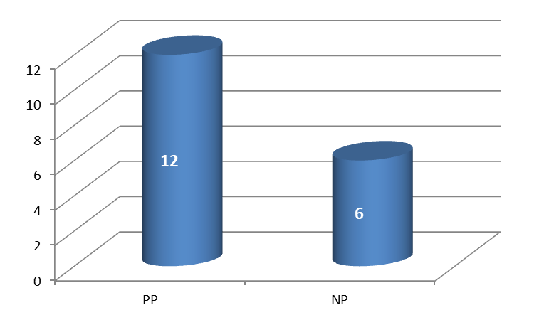
PP - pedagogičtí pracovníci školy
NP - nepedagogičtí pracovníci školy

2) graf přepočteného počtu pracovníků
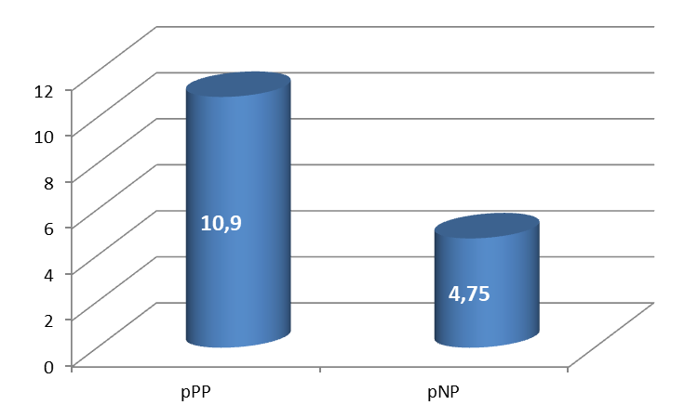

pPP – přepočtený počet pedagogických pracovníků
pNP – přepočtený počet nepedagogických pracovníků

3) graf pracovníků školy v jednotlivých jejich součástech

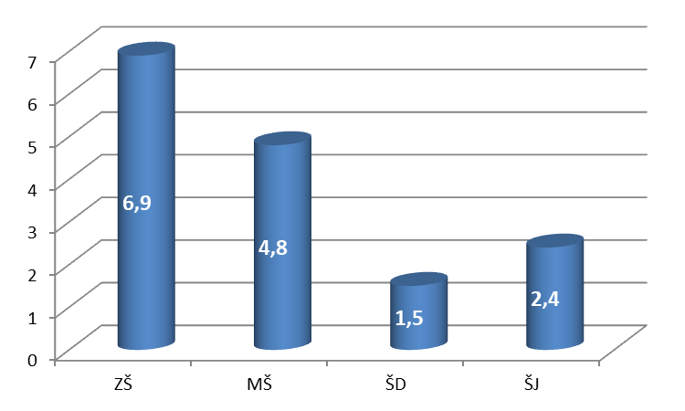

D Údaje o zápisu k povinné školní docházce, přijímacím řízení do MŠ, následném vzdělávání a výsledky vzdělávání v ZŠ

1) Základní škola

Zápis do 1. třídy pro školní rok 2018/2019
Termín: 5. a 6. dubna 2018
Počet dětí: 25
Z toho odkladů: 5
Nenastoupilo: 2
Celkový počet žáků ZŠ v září 2018 byl 97.

Zápis do 1. třídy pro školní rok 2019/2020
Termín: 4. a 5. dubna 2019
Počet dětí: 29
Z toho odkladů: 7
Nenastoupilo: 1
Celkový počet žáků ZŠ v září 2019 byl 96.

2) Mateřská škola

1. 9. 2014 bylo otevřeno nové oddělení MŠ. Škola se stala dvojtřídní a kapacita se navýšila o 20 dětí. Celková kapacita je 48 dětí, naplňuje se do 46 dětí.
Přístavbu realizovala stavební firma IP stav s.r.o. z Pardubic. Náklady na realizaci přístavby dosáhly výše cca 11,5 mil. korun. Realizace přístavby začala v červnu 2013 a ukončena byla 31. 12. 2013.
Zároveň s hernou a zázemím MŠ vznikla místnost, kterou mají k užívání občané Mikulovic (oslavy, svatby apod.).

Zápis do MŠ pro školní rok 2018/2019
Termín: 10. května 2018
Žádostí: 23
Přijato: 16
Nepřijato: 7
Celkový počet dětí MŠ v září 2018 byl 47.

Zápis do MŠ pro školní rok 2019/2020
Termín: 9. května 2019
Žádostí: 30
Přijato: 13
Nepřijato: 17
Celkový počet dětí MŠ v září 2019 byl 46.

Věkové složení dětí MŠ – k 30. 9. 2018

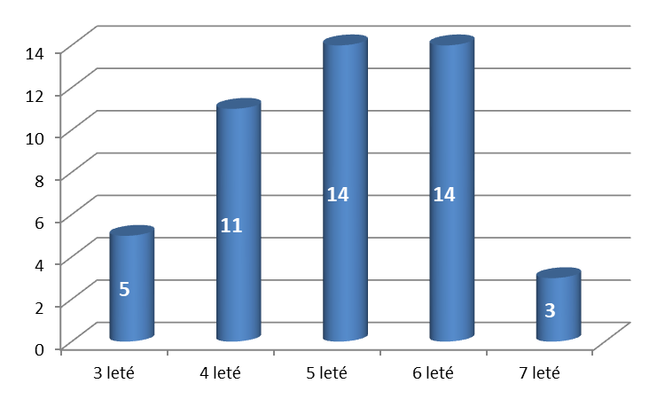

3) Počet žáků a tříd ZŠ a MŠ Mikulovice v roce 2018/ 2019

Stav k 30. 9. 2018
Škola, součást školy | ZŠ – I. stupeň | MŠ | ŠD
Počet tříd, oddělení | 5 | 2 | 2
Počet žáků školy | 97 | 47 | x
Z toho integrovaných | 5 | 1 | x
Počet žáků ŠD | x | x | 52
Počet žáků strav. v ŠJ | 94 | 47 | x
Průměrný počet žáků na třídu | 19,4 | 23,5 | 26

Jeden žák během školního roku přestoupil na naši školu, celkový počet žáků ZŠ od října 2018 byl tedy 98.

Počet žáků, dětí a strávníků školy v jednotlivých součástech k 30. 9. 2018

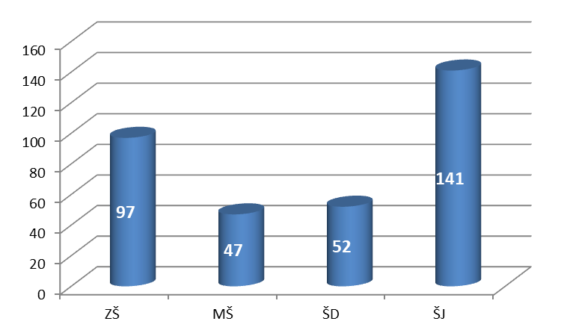

4) Statistika vzdělávacího procesu v ZŠ
Stav k 30. 6. 2019
ročník | počet žáků | prospělo | prospělo s vyznamenáním | neprospělo
1. | 17 | 0 | 17
2. | 22 | 0 | 22
3. | 17 | 1 | 16
4. | 20 | 1 | 19
5. | 22 | 11 | 11
celkem | 98 | 13 | 85 | 0
průměrný počet žáků | 19,6
zhoršený stupeň z chování | 0
neomluvené hodiny | 0

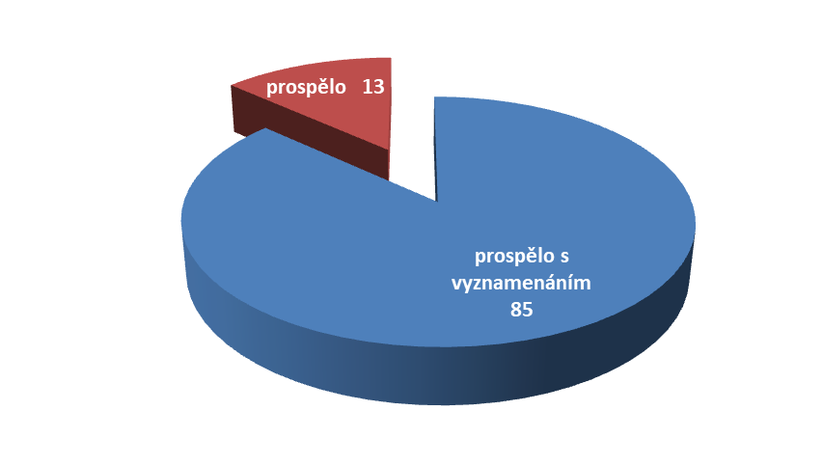
5) následné vzdělávání žáků ZŠ

Žáci z 5. třídy obvykle přestupují na školy pardubické nebo chrudimské.
V roce 2019 přestoupili žáci 5. třídy na tyto školy.
Gymnázium Chrudim 1 žák
ZŠ Bratranců Veverkových, Pardubice 2 žáci
ZŠ Štefánikova, Pardubice 11 žák
ZŠ Benešovo nám, Pardubice 2 žáci
ZŠ Resslova, Pardubice 3 žáci
ZŠ U Stadionu, Chrudim 1 žák
ZŠ Dr. Peška, Chrudim 1 žák
ZŠ Sezemice 1 žák
S přechodem do městských škol nemají žáci většinou problémy.
Celkem ve školním roce 2018/2019 opustilo školu z 5. třídy 22 žáků.

E Zapojení školy do rozvojových a mezinárodních programů

V roce 2010 zažádala škola o poskytnutí dotace z OP VK – IP 2860/21/7.4/2011 na úhradu výdajů souvisejících s realizací projektu – Inovace ve vzdělávání na ZŠ Mikulovice, reg. č. CZ.1.07/1.4.00/21.1733.
Realizace projektu začala 1. 5. 2011.
Ve školním roce 2013/2014 byl projekt ukončen. Učitelé vypracovali 4 sady digitálních učebních materiálů (celkem 240 digitálních příprav), vznikla počítačová třída se 13 PC stanicemi, učitelé byli vybaveni notebooky a prodělali školení nutné k práci s novými počítačovými technologiemi.
Ve školním roce2014/2015 se škola zapojila do projektu „Tablety školám“. Učitelé absolvovali školení a škola získala 7 učitelských tabletů.
Ve školním roce 2015/2016 podala škola žádost a zapojila se do projektu částečně financovaného z prostředků EU „Šablony“. Díky němu získala prostředky k financování školních asistentů v ZŠ i v MŠ,
V roce 2018 podala škola žádost a zapojila se do projektu „Šablony II“. Z tohoto projektu byli financováni školní asistenti v ZŠ i v MŠ, školní doučování, kroužek deskových her DVPP apod. Projekt končí 31. 8. 2020.

F Přehled vzdělávacích programů

Škola je zařazena v síti škol s účinností od 26. 3. 1996 s poslední změnou zařazení s platností od 1. 9. 2007.
Základní škola – na škole se vyučovalo podle školního vzdělávacího programu „Společně za poznáním“ č.j. 19/2007.
Mateřská škola - má vypracovaný vlastní školní vzdělávací program - „Rok v MŠ“.
Školní družina – řídí se vyhláškou MŠMT č. 74/2005 Sb. a metodickým pokynem č. 17 749/2002-51. Má vypracovaný vlastní školní vzdělávací program.

G Údaje o inspekcích a o ostatních kontrolách

Ve školním roce 2018/2019 proběhly na škole tyto kontroly:
Veřejnosprávní kontrola OÚ Mikulovice 6. 12. 2018
Protokoly o výsledcích kontrol jsou k nahlédnutí u ředitele školy.

H Aktivity a prezentace školy na veřejnosti viz příloha 1

Spolupráce s obcí a sportovním fotbalovým klubem – organizace kulturních a sportovních akcí
Vánoční dílna (Adventní neděle), vánoční vystoupení pro důchodce, vánoční vystoupení pro klienty denního stacionáře Červánky
Dětský den Poskytnutí prostor pro cvičení dospělých
Vítání občánků Vydávání informačního zpravodaje
Ples školy Internetové stránky (v MŠ také facebookové)
Lampičkový průvod Dny otevřených dveří v ZŠ i v MŠ
Slavnost ke Dni matek Mikulášské besídky
Kroužky: anglický jazyk (Mgr. Eva Neterdová), vědecké pokusy, hip-hop, šikovné ruce, florbal (agentura Kroužky.cz), atletika (Hvězda Pardubice), náboženství
Plavecký výcvik pro 3. a 4. třídu ZŠ a plavecký výcvik pro MŠ

I Statistická část výroční zprávy ( školní rok 2018- 2019 )

Celkem za všechny součásti

Počet tříd, oddělení 9
Počet žáků (ZŠ + MŠ): 145
Přepočtený počet pracovníků: 15,65
Přepočtený počet pedagogických pracovníků: 10,90 + 0,94 AP
Přepočtený počet nepedagogických pracovníků: 4,75 + 0,7 ŠA
Počet pedagogických pracovníků: 12
Počet nepedagogických pracovníků: 6

- Základní škola

Počet tříd: 5

Počet ročníků: 5
Počet žáků: 98
Průměrný počet žáků na třídu: 19,4
Přepočtený počet pedagogických pracovníků: 5,9 + 0,44 AP
Přepočtený počet nepedagogických pracovníků: 1+ 0,7 ŠA
Počet pedagogických pracovníků: 7
Počet nepedagogických pracovníků: 1 + 1 ŠA

- Mateřská škola

Počet tříd: 2
Počet žáků: 47
Přepočtený počet pedagogických pracovníků: 3,5 + 0,5 AP
Přepočtený počet nepedagogických pracovníků: 1,31
Fyzický počet pedagogických pracovníků: 4
Fyzický počet nepedagogických pracovníků: 2

- Školní družina

Počet tříd: 2
Počet žáků: 52
Přepočtený počet pedagogických pracovníků: 1,5
Fyzický počet pedagogických pracovníků: 2

- Školní jídelna

Počet stravovaných (žáků školy a zaměstnanců): 141
Přepočtený počet pracovníků: 2,445
Fyzický počet pracovníků: 4

ŠA = školní asistent
AP = asistent pedagoga

J Ekonomická část (účetní rok 2019)

V příjmech a výdajích jsou zahrnuta i data součástí školy – MŠ, ŠD a ŠJ.

Příjmy (v tisících)

školné (poplatky ŠD, MŠ, stravné) | 840
hospodářská činnost | 0
kapitálové prostředky | 4
ostatní příjmy | 12 064
a) ŠÚ | 10 016
b) OÚ | 1 200
c) Personální podpora | 443
d) Přijaté pokuty a penále | 5
e) Čerpání fondů | 400
Celkové příjmy | 12 908

Výdaje (v tisících)

a) neinvestiční výdaje
platy zaměstnanců | 7 236
ostatní osobní náklady | 29
zákonné odvody | 2 448
personální podpora | 443
učebnice, pomůcky | 104
ostatní provozní náklady | 2 614
celkem neinvestiční výdaje | 12 874
b) investiční výdaje | 0
Celkem výdaje | 12 874

Zůstatek (v tisících) +34

K Zapojení školy do dalšího vzdělávání ped. pracovníků

V základní škole se do dalšího vzdělávání zapojili 4 pedagogové. V mateřské škole se zapojili 3 pedagogové (celkově 70% pedagogů).
Škola využívá nabídek především CCV Pardubice nebo NIDV Pardubice.
Zdroje financování DVPP:
- státní rozpočet
- projekt EU - Šablony II.
Jeden pedagog MŠ si dálkovým studiem doplňuje vzdělání na VOŠP a SPgŠ Litomyšl.

L Prevence sociálně patologických jevů

Škola má vydaný vlastní preventivní program. Preventistou je Mgr. Veronika Kvašová.
Vzhledem k věkovému složení žáků se se sociálně patologickými jevy na naší škole téměř nesetkáváme. Žáci jsou však o chování v případě objevení těchto jevů poučovány průběžně ve vyučovacích hodinách.
Ve školním roce 2018/2019 proběhla beseda s Policií ČR zaměřená na toto téma a divadelní představení „Duhová pohádka“ s tématem šikany.
Klima ve škole a třídách monitorujeme mimo jiné dotazníkovým šetřením, které každý rok vyhodnocujeme.
Své problémy mohou žáci také sdělit vedení školy formou „školní pošty“.

M Další stručný komentář

- učební plány jsou plněny
- od 1. 1. 2003 má škola tyto součásti: ZŠ, MŠ, družinu a ŠJ.
- Základní škola je poměrně nově vybavena (PC učebna, interaktivní tabule)
- s žáky s vývojovou poruchou učení pracují dvě vyškolené dyslektické asistentky
- je prohlubována spolupráce s OÚ, PPP, SRPDŠ,a „spádovými školami“
- Školská rada pracovala ve složení: Bc. Martin Pfeifer (zástupce OÚ a předseda), Marie Pištínková (zástupce zaměstnanců), Jiří Hyxa (zástupce zákonných zástupců).
- na škole působily školní asistentky a asistentka pedagoga
- v tomto školním roce se investovalo do výdejny ŠJ (myčka nádobí), v ZŠ proběhla rekonstrukce toalet chlapců, upravily se třídy, zbudovaly se nové rozvody internetu, malovalo se v ZŠ i MŠ
- škola se zapojuje do programů poskytujících prostředky z fondů EU
- rozšiřuje nabídku sportovních i kulturních akcí
- hledá zdroje k poskytnutí asistence integrovaných žáků
- škola spolupracuje s poradenskými zařízeními i klinickými dětskými psychiatry
- škola se zapojila do projektu – OPVK – Personální zajištění ZŠ a MŠ Mikulovice (asistentky v ZŠ i v MŠ)
- škola je zapojena do projektů ovoce do škol a mléko do škol
- škola má certifikát Aktivní škola
- třídíme odpad – nově vlastníme certifikát Zelená škola

N Trend vývoje

Základní škola
Jedná se o školu, kterou navštěvují žáci z více obcí – Mikulovic, Medlešic, Dřenic, Dražkovic, Starého Máteřova, Pardubic apod.

Graf vývoje počtu žáků školy.

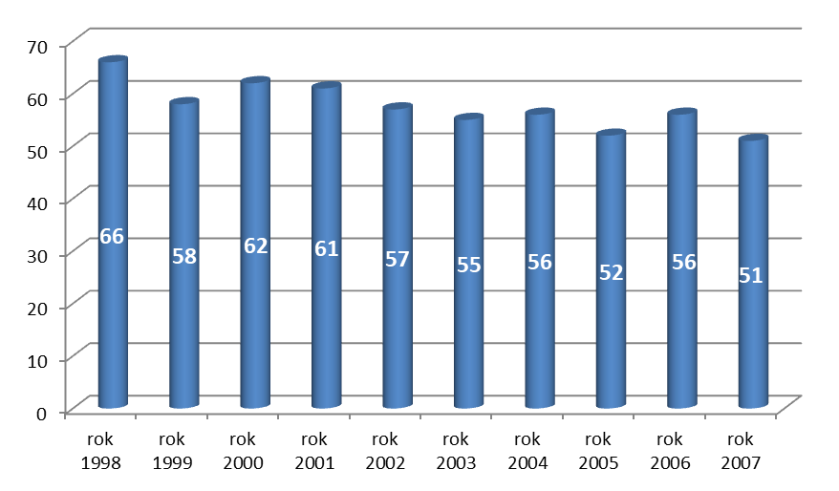

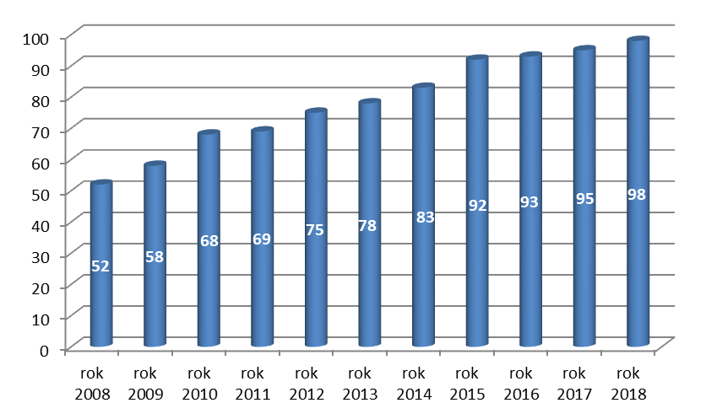
Graf je sestaven od roku 1998. Od tohoto roku byla škola tvořena pěti ročníky ve čtyřech třídách. Od roku 2010 ve škole pět ročníků v pěti třídách. Znamená to, že vzhledem k vývoji počtu žáků byla pro každý ročník zřízena samostatná třída. V roce 1998 přišla zavedením MHD do Dražkovic o děti z této lokality.
Od roku 2008 počet žáků školy vždy rostl. To je dáno populační křivkou v ČR, novou zástavbou v obci a snad také dobrou pověstí školy.
Zájmem školy je tuto pověst udržet i v dalších letech a tím eliminovat očekávaný úbytek žáků v dalších letech. I ve školním roce 2018/2019 se však škola stala plně organizovanou s žáky 1. stupně ZŠ a nemusela spojovat třídy.

Dobré pověsti školy se snažíme docílit:

1) Spoluprací s OÚ Mikulovice – akce pro obec, poskytování tělocvičny občanům Mikulovic apod.
2) dobrou prezentací na veřejnosti = spolupráce s místními organizacemi ( OÚ, sportovní klub, Klub žen), dny otevřených dveří pro MŠ i pro rodiče, akce „Adventní neděle“, ples školy apod.
3) zlepšováním prostředí
úprava tříd a malování, úprava šaten
proběhla rekonstrukce sociálního zařízení v ZŠ
Ve všech třídách jsou instalovány interaktivní dataprojektory a učitelé pracují s tablety.
4) výukou zajištěnou kvalitními pedagogy, přístupem k žákům i rodičům, vytvářením rodinné atmosféry
5) nabídkou kroužků – spolupráce s firmou Kroužky.cz a jinými subjekty
6) akcemi školy = školy v přírodě, výlety, návštěvy kulturních pořadů, sportovní akce apod.
7) pro lepší orientaci rodičů vydává škola každý rok Informační zpravodaj
8) škola má vytvořeny pravidelně aktualizované internetové stránky
www.zs-mikulovice.cz

Mateřská škola – v posledních dvou letech se nepotýká s nedostatkem žáků, naopak její kapacita nestačí zájmu rodičů. Ve školním roce 2015/2016 se realizací přístavby MŠ a tím zvýšení kapacity o 20 míst situace zlepšila a počet neuspokojených žadatelů se snížil. Během zápisu v roce 2018 jsme kapacitu MŠ zcela naplnili.
MŠ se zapojuje do dění v obci. Pořádá Lampičkový průvod obcí, besídky pro rodiče, karneval pro děti, spaní v MŠ, vítání občánků apod. Pro děti pořádá mnoho akcí – viz akce MŠ.

Každý rok zjišťujeme spokojenost našich zákazníků – rodičů formou anonymních dotazníků. Tyto dotazníky jsou zpětnou vazbou naší práce. V tomto školním roce byl se počet odevzdaných dotazníků za ZŠ 80%, v MŠ je to bylo 75%. Těší nás větší zájem rodičů MŠ o dění ve škole (dřive se počet pohyboval kolem pouhých 55% odevzdaných dotazníků).
Závěry dotazníků jsou přílohou č. 2 (ZŠ) a přílohou č. 3 (MŠ) této výroční zprávy. Podrobné výsledky jsou k nahlédnutí u ředitele školy.
Dotazníky patří k významným autoevaluačním nástrojům školy.

V Mikulovicích 10. 10. 2019 Martin Lukeš
ředitel školy

Příloha č. 1

Akce ZŠ a MŠ Mikulovice ve školním roce 2018/2019

Akce základní školy 15

Akce mateřské školy 16

Souhrn akcí ZŠ ve školním roce 2018-2019

Představení
Divadelní představení 4x
Kabaret
Filmové představení (CineStar Pardubice)

Výlety, školy v přírodě
Školy v přírodě 2x
Ozdravný pobyt na horách 1x
Výlety 5x

Účast v soutěžích

Školní Přírodovědná soutěž

Drakiáda – pouštění draků
Pěvecká soutěž – Zlatá rolnička

Okresní Sportovní - florbal
vybíjená
fotbal
Přírodovědná – poznávací soutěž
Výtvarné
Matematická - Klokánek

Akce a vystoupení
Adventní neděle – vánoční dílny Zážitkový program
Vystoupení ve stacionáři Červánky Kabaret
Vystoupení pro důchodce Spaní ve škole
Mikuláš Vánoční pohodování
Beseda Ekocom – třídění odpadů Návštěva MŠ (Mikulovice, Medlešice)
Dětský den Den Země
Návštěva obecní knihovny Planeta Země

Fotografování 4x Ples školy

Sběr papíru 2x Školní burza
Den otevřených dveří pro rodiče Ukázka dravců
Den dětí Výtvarná dílna
Beseda s Policií ČR Zámek Pardubice

Spolupráce s MŠ

Návštěva MŠ Mikulovice a MŠ Medlešice v Základní škole Mikulovice
Společné kulturní akce

Ve školním roce 2018/2019 pokračovala škola v projektu „Adopce na dálku“ a nadále podporuje Mary Priyanku z Indie.

Souhrn akcí MŠ ve školním roce 2018-2019

Kulturní představení
Divadelní představení 5x

Výlety 5x
Dýňový svět, Rozhledna Bára, zámek Žleby, letiště Pardubice, akvárium HK

Vícedenní výlet
Seč - Ústupky

Sportovní akce
Sportovní hry

Spolupráce a akce pro rodiče
Schůzky rodičů
Vánoční slavnost – posezení s rodiči
Slavnost ke Dni matek
Mikulášská slavnost
Rozloučení s předškoláky – slavnost, opékání vuřtů, hry na zahradě
Den otevřených dveří
Den dětí
Lampičkový průvod

Spolupráce se ZŠ
Adventní neděle - rozsvícení vánočního stromku, vystoupení
Návštěva ZŠ – seznámení s prostředím
Společné kulturní akce

Mimořádné akce Zájmové kroužky
Fotografování
Vystoupení pro seniory (Červánky) Baby taneční
Vítání občánků Angličtina pro nejmenší
Sférické kino Keramika
Ukázka dravců

Příloha číslo 2
Dotazník pro rodiče žáků ZŠ
(únor 2019)
Vážení rodiče,
v tomto dotazníku můžete vyjádřit své názory na naši školu.
Dotazník je anonymní – žáci ho budou vkládat do schránky určené ke školní poště.
Průzkumu se nemusíte zúčastnit, školu však Vaše názory zajímají. Budeme se snažit najít cesty jak vyjít vstříc Vašim přáním a připomínkám. Proto prosíme o jeho vyplnění.

Na otázky odpovězte číslicemi 1,2,3,4,5.
1 – ano, 2 – spíše ano, 3 – napůl, 4 - spíše ne, 5 - ne

Zakroužkujte, kolikátý rok už Vaše dítě chodí do školy 1. 2. 3. 4. 5.

1) Škola – vztahy, spolupráce s rodiči

a. Jste spokojeni s tím, jak se k Vám chovají učitelé a ostatní zaměstnanci školy? __

b. Jste spokojeni s tím, jak se k Vašemu dítěti chovají učitelé a ostatní zaměstnanci školy? __

c. Jste spokojeni s prací třídního učitele? __

d. Jste spokojeni s chováním spolužáků k Vašemu dítěti? __

e. Zajímá vedení školy názory, pocity a přání rodičů? __

f. Jste spokojeni s tím, jak Vás škola informuje o prospěchu a chování Vašeho dítěte? __

g. Vyhovují Vám pravidla, která ve škole platí? __

h. Doporučili byste školu svým přátelům? __

2) Výchova a vzdělání

a. Jste spokojeni s výukou mateřského jazyka? __

b. Jste spokojeni s výukou anglického jazyka? (2. – 5. ročník) __

c. Jste spokojeni s výukou matematiky? __

d. Připravuje škola Vaše dítě na další vzdělávání dobře? __

e. Vede škola Vaše dítě k tomu, aby se umělo učit a bavilo je to? __

f. Chodí Vaše dítě do školy bez pocitu strachu? __

g. Domníváte se, že jsou učitelé k Vašemu dítěti spravedliví? __
3) Zázemí

a. Jste spokojeni se školní jídelnou? __

b. Jste spokojeni se školní družinou? __

c. Jste spokojeni s nabídkou kroužků? __

d. Jste spokojeni s prostředím učebny a s prostředím školy? __

e. Jste spokojeni s internetovými stránkami školy? __

f. Jste spokojeni se školními aktivitami? __

g. Jste spokojeni se zabezpečením školy? __

Místo pro připomínky, návrhy, přání, komentáře k otázkám apod.

………………………………………………………………………………………………………

………………………………………………………………………………………………………

………………………………………………………………………………………………………

………………………………………………………………………………………………………

………………………………………………………………………………………………………

………………………………………………………………………………………………………

………………………………………………………………………………………………………

………………………………………………………………………………………………………

………………………………………………………………………………………………………

………………………………………………………………………………………………………

………………………………………………………………………………………………………

………………………………………………………………………………………………………

………………………………………………………………………………………………………

………………………………………………………………………………………………………

………………………………………………………………………………………………………

Děkujeme za vyplnění dotazníku.
Závěry

1) Procento odevzdaných dotazníků – 80 %.
V 18 sledovaných letech se procento zákonných zástupců vyjadřujících se ke škole a tím spolupodílejících se na jejím chodu pohybuje mezi 71% - 84%. Letošních 80 % patří k těm lepším výsledkům. Díky počtu poměrně vysokému počtu zúčastněných je takto získaná zpětná vazba relevantní a pro školu je velmi důležitá.
Rok 2003 byl výjimečný jiným typem dotazníku.
V roce 2011 si nechala škola zpracovat „Mapu školy“ firmou Scio.
V roce 2017 se škola rozhodla pro zjišťování spokojenost zákonných zástupců přes webové rozhraní (www.survio.com). Někteří respondenti si však stěžovali na problémy s připojením i nemožnosti odpovědí na některé otázky, proto tento rok v grafu neuvádíme. Vedení se nakonec rozhodlo dát přednost papírové formě dotazníků.

Graf – počet odevzdaných dotazníků v jednotlivých letech – v %

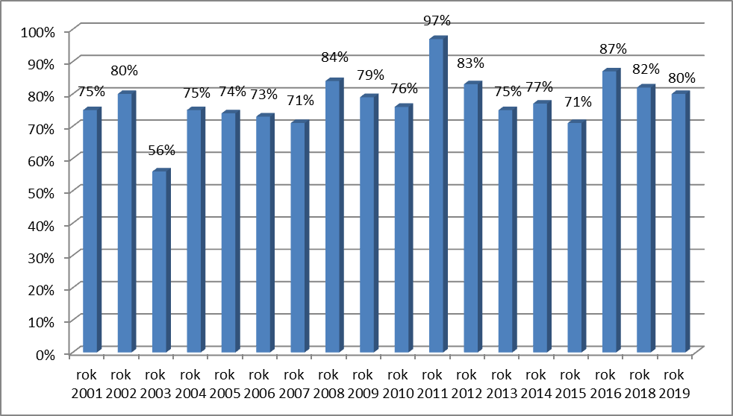

2) graf odevzdaných dotazníků podle tříd

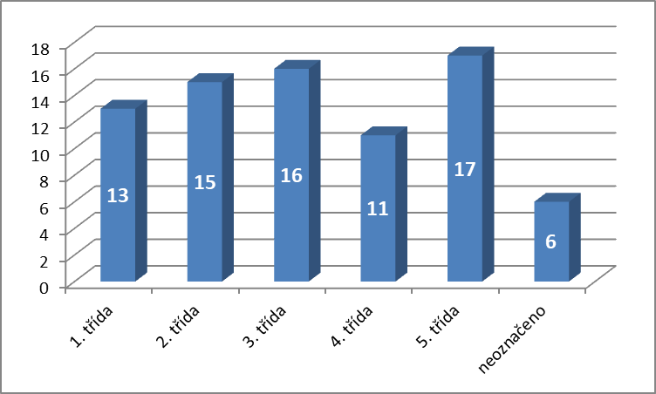

3) graf odevzdaných dotazníků podle tříd v % podle počtu žáků ve třídách

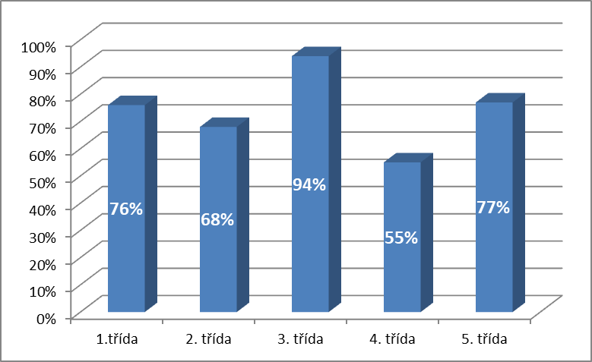

4) Z odevzdaných dotazníků lze učinit tyto statistické závěry:

 | ano | spíše ano | napůl | spíše ne | ne
počet odpovědí | 1 287 | 280 | 87 | 11 | 6
počet v procentech | 77,02% | 16,76% | 5,20% | 0,66% | 0,36%

Jestliže odpovědi ano a spíše ano hodnotíme jako odpovědi vyjadřující spokojenost, pak

spokojenost tvoří celkem 93,78 % odpovědí.

Odpověď – napůl – se vyskytla v 5,20 % všech odpovědí.

celkem nespokojenost tvoří 1,02 % odpovědí.

graf - odevzdaných hlasů celkem – v %

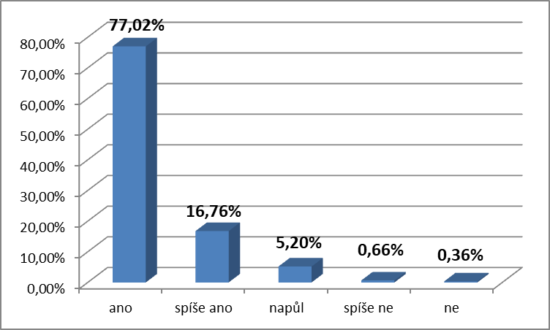

Jsme rádi, že se zákonní zástupci ke škole vyjadřují a vážíme si každého vyplněného dotazníku. Na jejich základě se můžeme dozvědět, jaká mají rodiče přání, jaké mají výhrady nebo návrhy ke zlepšení chodu školy a hlavně jak školu hodnotí jako celek. Těmito návrhy a hodnocením se pak necháváme inspirovat a snažíme se o vytvoření atmosféry, která by byla příjemná pro děti, rodiče i zaměstnance školy.
Každá vyjádřená pochvala je potom pro všechny zaměstnance významným oceněním jejich práce, kterého si velice vážíme. Pro každého učitele je pak velmi motivující k práci další.

Někteří zákonní zástupci však vyplňují dotazník společně se svými dětmi. Chápeme, že na některé otázky se odpovídá bez asistence dětí obtížně, přesto bychom byli raději, kdyby tento dotazník vyjadřoval pocity rodičů, které získali na základě svých zkušeností se školou. Jejich děti totiž vyjadřují své názory na klima školy, třídy v dotaznících, které jsou určené přímo jim. Letos navíc mohly sdělit svůj pohled na fungování školní jídelny v dotazníku přímo určeném na tuto problematiku.

Vysoké procento spokojenosti našich zákazníků – rodičů nebo zákonných zástupců žáků (téměř 94% odpovědí spokojen nebo spíše spokojen) svědčí o správném nasměrování školy. Na základě odpovědí lze říci, že koncepce školy je nastavena dobře a škola plní funkci, ke které byla zřízena.

I nadále se budeme snažit prohlubovat již dobře nastavené vztahy všech zúčastněných na chodu školy, budeme se snažit udržet kvalitu výuky a v rámci finančních možností a ve spolupráci se zřizovatelem zlepšovat zázemí školy.

Důvěry a spokojenosti naprosté většiny rodičů si velice vážíme. Tato důvěra a spokojenost s dosavadní prací je důležitým motivujícím faktorem všech zaměstnanců v jejich práci a zároveň jsou tímto vázáni odpovědností, aby důvěru do nich vloženou nezklamali.

Zároveň si uvědomujeme, že plně uspokojit představy všech rodičů je velice těžké, někdy téměř nemožné. Přesto se budeme snažit, abychom přesvědčili i ty méně spokojené o naši nejlepší vůli vlídným přístupem, kvalitou výuky a zlepšujícím se zázemím, že chceme vytvořit pro ně a hlavně pro jejich děti prostředí, které bude nestresující a tím co nejvhodnější pro kvalitní vzdělávání.

Zpracoval: Mgr. Martin Lukeš – ředitel školy

Poděkování: Děkujeme všem rodičům, kteří dotazník vyplnili. Vážíme si všech podnětných připomínek a nápadů, které poslouží k zlepšení chodu naší školy.

Příloha č. 3
Dotazník pro rodiče dětí MŠ
(únor 2019)
Vážení rodiče,
v tomto dotazníku můžete vyjádřit své názory na naši školu.
Dotazník je anonymní – můžete ho vkládat do poštovní schránky MŠ nebo ZŠ.
Průzkumu se nemusíte zúčastnit, školu však Vaše názory zajímají. Budeme se snažit najít cesty, jak vyjít vstříc Vašim přáním. Proto prosíme o jeho vyplnění.

Zakroužkujte prosím, které oddělení Vaše dítě navštěvuje: Motýlci Kytičky

Na otázky odpovězte číslicemi 1,2,3,4,5.
1 – ano, 2 – spíše ano, 3 – napůl, 4 - spíše ne, 5 - ne

1) Škola – vztahy, spolupráce s rodiči

a. Jste spokojeni s tím, jak se k Vám chovají učitelky a ostatní zaměstnanci školy? __

b. Jste spokojeni s tím, jak se k Vašemu dítěti chovají učitelky a ostatní zaměstnanci školy? __

c. Jste spokojeni s chováním ostatních dětí MŠ k Vašemu dítěti? __

d. Zajímá vedení školy názory, pocity a přání rodičů? __

e. Jste spokojeni s tím, jak Vás škola informuje o chování Vašeho dítěte? __

f. Vyhovují Vám pravidla, která ve škole platí? __

2) Výchova a vzdělání

a. Chodí Vaše dcera/syn do MŠ rádo? __

b. Chodí Vaše dcera/syn do MŠ bez pocitu strachu? __

c. Jste spokojeni s kvalitou výchovně vzdělávací činnosti v MŠ? __

d. Jste dostatečně seznámeni s ŠVP (školním vzdělávacím programem)? __

3) Zázemí

a. Jste spokojeni se školní jídelnou? __

b. Jste spokojeni s nabídkou kroužků? __

c. Jste spokojeni s prostředím herny a s prostředím školy? __

d. Jste spokojeni s internetovými stránkami školy? __

e. Jste spokojeni se školními aktivitami? __

f. Jste spokojeni se zabezpečením školy? __

Místo pro připomínky, návrhy, přání, komentáře k otázkám apod.

………………………………………………………………………………………………………

………………………………………………………………………………………………………

………………………………………………………………………………………………………

………………………………………………………………………………………………………

………………………………………………………………………………………………………

………………………………………………………………………………………………………

………………………………………………………………………………………………………

………………………………………………………………………………………………………

………………………………………………………………………………………………………

………………………………………………………………………………………………………

………………………………………………………………………………………………………

………………………………………………………………………………………………………

………………………………………………………………………………………………………

………………………………………………………………………………………………………

………………………………………………………………………………………………………

………………………………………………………………………………………………………

………………………………………………………………………………………………………

………………………………………………………………………………………………………

………………………………………………………………………………………………………

Závěry

1) Procento odevzdaných dotazníků – 75 %.
V roce 2011 a 2017 dotazníkové šetření neproběhlo.
Ve srovnání s rokem minulými lety se počet rodičů ochotných vyjádřit se k mateřské škole zvýšil a je nejvyšší v historii. To nás těší a i v příštích letech se budeme snažit přesvědčit rodiče o tom, že jejich názorů si ceníme a budeme se snažit udržet tak vysoký podíl našich klientů, ochotných podílet se na chodu a směřování mateřské školy.

Graf – počet odevzdaných dotazníků v jednotlivých letech – v %

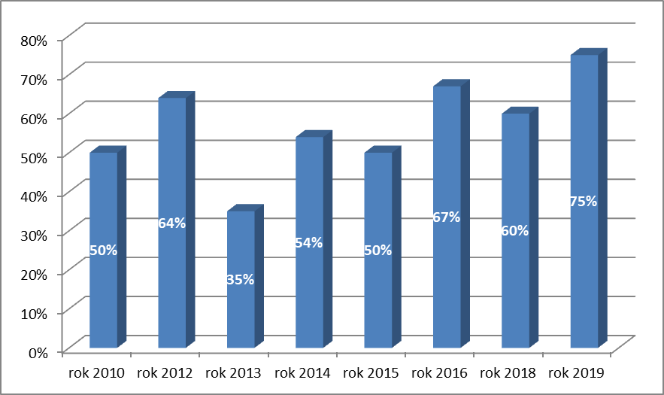

2) Z odevzdaných dotazníků lze učinit tyto statistické závěry:

 | ano | spíše ano | napůl | spíše ne | ne
počet odpovědí | 358 | 80 | 13 | 9 | 1
počet v procentech | 77,4 % | 17,4 % | 2,9 % | 1,9 % | 0,4 %

Jestliže odpovědi ano a spíše ano hodnotíme jako odpovědi vyjadřující spokojenost
celkem spokojenost tvoří 97,8 % odpovědí.

Odpověď – napůl – se vyskytla v 2,9 % všech odpovědí.

Jestliže odpovědi spíše ne a ne hodnotíme jako odpovědi vyjadřující nespokojenost –

celkem nespokojenost tvoří 2,3 % odpovědí.

graf - odevzdaných hlasů celkem – v %

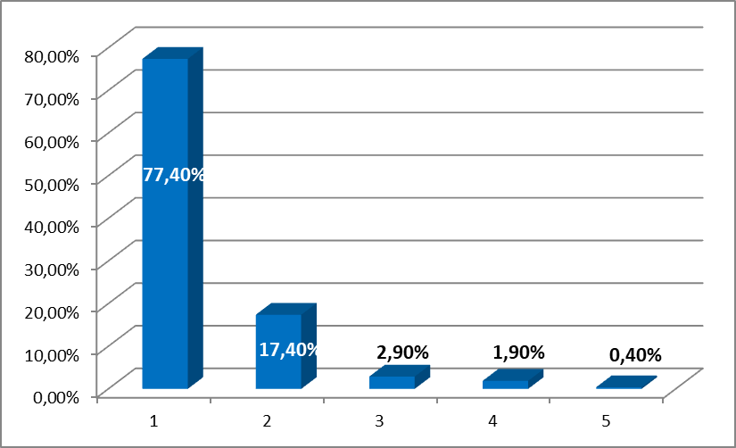

graf počtu odevzdaných hlasů celkem

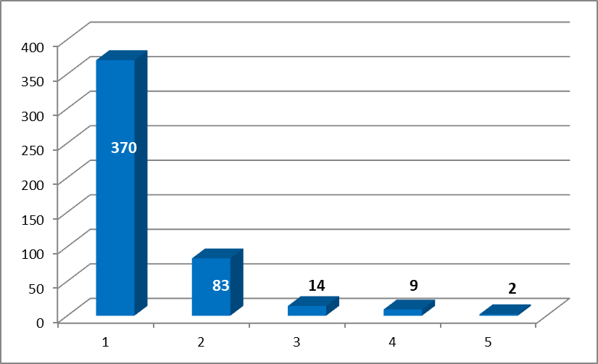

Velmi oceňujeme všechny, kteří si dali práci, dotazník vyplnili a odevzdali v MŠ. Zároveň se budeme snažit najít příčiny poměrně vysokého procenta oslovených, ale nezapojených zákonných zástupců dětí MŠ a v příštích letech je přesvědčit o smyslu tohoto dotazníkového šetření. Dotazníky jsou totiž důležitým nástrojem autoevaluace školy a její nejdůležitější zpětnou vazbou.
Za oddělení Kytiček = starší děti umístěné v nové přístavbě, odevzdalo vyplněné dotazníky 14 zákonných zástupců.
Za oddělení Motýlků = mladší děti umístěné v dolní třídě, odevzdalo vyplněné dotazníky 15 zákonných zástupců.

Nejlépe hodnocené oblasti (odpovědi 1 nebo 2):
1c. Jste spokojeni s chováním ostatních dětí MŠ k Vašemu dítěti?
1g. Doporučili byste MŠ svým přátelům?
2b. Chodí Vaše dcera/syn do MŠ bez pocitu strachu?
2c. Jste spokojeni s kvalitou výchovně vzdělávací činnosti v MŠ?
3c. Jste spokojeni s prostředím herny a školy?

Oblasti, v kterých se objevila nespokojenost (odpovědi 4 nebo 5):
2d. Jste dostatečně seznámeni s ŠVP (školním vzdělávacím programem)?
3a. Jste spokojeni se ŠJ?
3f. Jste spokojeni se zabezpečením školy?
3b. Jste spokojeni s nabídkou kroužků?
3d. Jste spokojeni s internetovými stránkami školy?

Nespokojenosti se v odpovědích na tyto otázky se objevily pouze jednotlivě. Přesto si jich všímáme a pokoušíme se vysvětlit, proč je stav takový, jaký je a v odůvodněných a možných případech vyjít respondentům vstříc.
K jednotlivým otázkám ředitel školy připojil komentář v sumářích jednotlivých oblastí, případně v odpovědích na připomínky (str. 10).
V připomínkách se vyskytlo ocenění práce mateřské školy (str. 11).
V letošním roce bylo procento vyjadřující spokojenost opět velmi vysoké. 95 % odpovědí, které vyjadřují spokojenost s chodem školky, jejím zázemím, výchovně vzdělávací prací, vztahy mezi učiteli, rodiči a žáky je procento, kterého si velmi vážíme. Je pochvalou pro všechny zaměstnance MŠ a ŠJ. Uvědomujeme si, že uspokojit všechny rodiče stejnou měrou je téměř nemožné. Přesto se budeme snažit, abychom míru spokojenosti v příštích letech ještě zvýšili.
Jediné „pětky“ se objevila v hodnocení školní jídelny, avšak všechny ostatní odpovědi (28) vyjádřily se školní jídelnou spokojenost. Bereme to jako ocenění snahy pracovnic školní jídelny.

Děkujeme všem rodičům, kteří dotazník vyplnili.

Zároveň děkujeme všem rodičům, kteří jakýmkoliv způsobem pomáhají naší mateřské škole.

Zpracoval: Martin Lukeš – ředitel školy

